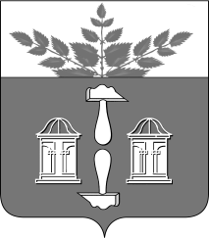
Тульская область
Муниципальное образование
ЩЁКИНСКИЙ РАЙОН

АДМИНИСТРАЦИЯ ЩЁКИНСКОГО РАЙОНА

Р А С П О Р Я Ж Е Н И Е

от 25.02.2016 № 35 – р

О награждении Почетной грамотой
администрации Щекинского района

За большой вклад в социально-экономическое развитие Щекинского района:
- Наградить Почетной грамотой администрации Щекинского района Сокола Арнольда Ефимовича, заместителя генерального директора по общим вопросам ООО ОХК «Щекиноазот».
2. Распоряжение вступает в силу со дня подписания.

Глава администрации

муниципального образования

Щекинский район О.А. Федосов

Согласовано:

Е.И. Чуканова

А.О. Шахова

О.А. Лукинова

Т.Н. Еремеева

Исп. Суворова А.А.
Тел.5-91-49
Грамота Соколу А.Е.

